**内能及其改变——作业**

**学校___________________班级_______________姓名_____________**

一、单项选择题（下列各小题均有四个选项，其中只有一个选项符合题意）

1．在图1所示的事例中，通过热传递改变物体内能的是（ ）

图1

A．冷天搓手取暖

D．空气被压缩温度升高

B．下滑时臀部发热

C．烧水时水温升高

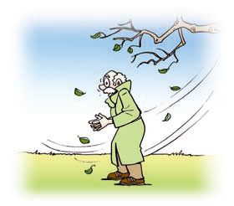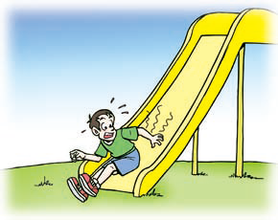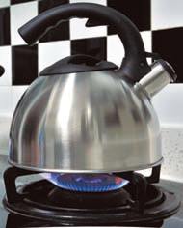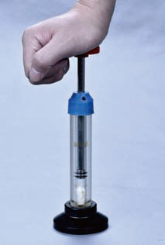

2.“神舟”飞船的返回舱进入大气层一段时间以后，由于受空气阻力做匀速运动。返回舱匀速下降过程中( )

A． 动能减少，内能增加 B．机械能减少，动能不变，内能增加

C． 动能增加，内能不变 D．机械能不变，动能不变，内能增加

3．给自行车胎打气，当用力将活塞向下压时（ ）

A．筒内空气对外做功，空气内能减少 B．筒内空气对外做功，空气内能增加

C．活塞对筒内空气做功，空气内能增加 D．活塞对筒内空气做功，空气内能减少

4. 我们发现一根锯条的温度升高了，则（ ）

A．一定是通过做功使它增加了内能

B．它的内能增加，可以不通过做功和热传递的方法而实现

C．一定是通过热传递使它增加了内能

D．可能是通过做功，也可能是通过热传递使它增加了内能

5. 要使0℃的冰融化，无效的方法是（ ）

A．浸在0 ℃的水中 B．用锤不断敲击 C．使冰块相互摩擦 D．在火炉上加热

6. 下面列举的现象中，属于内能转化为机械能的是（ ）

A．用打气筒打气，气筒壁发热

B．锯木头时，锯条发热

C．用电熨斗熨衣服

D．被加热的试管中的水蒸气膨胀做功，把试管塞推出试管口

7．关于温度、内能、热量三者的关系，下列说法正确的是（ ）

A．物体吸收热量，温度一定升高

B．物体温度升高，一定是吸收了热量

C．物体温度不变，就没有吸热或放热

D．物体温度升高，它的内能增加

8．下列说法正确的是（ ）

A．我们不敢大口地喝热气腾腾的汤，是因为汤含有的热量较多

B．用锯条锯木板，锯条的温度升高，是由于锯条从木板吸收了热量

C．把-10℃的冰块放在0℃的冰箱保鲜室中，一段时间后，冰块的内能会增大

D．温度高的物体放出的热量多

二、选择题（下列题目均有四个选项，其中符合题意的选项均多余一个）

9. 下列说法正确的是（ ）

A．用加热的方法可以改变物体的内能 B．0℃的冰块变成同温度的水，内能增加

C．机械能大的物体内能一定大 D．物体内能增加，它一定吸收了热量

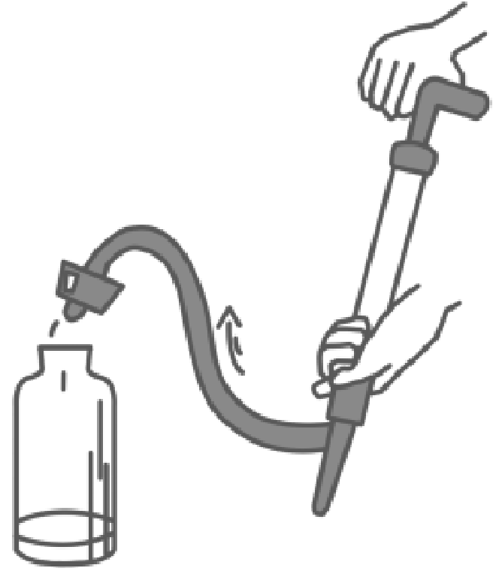10.如图2所示，在大口厚玻璃瓶内装入少量的水，并滴入几滴酒精，塞紧塞子后，用打气筒往瓶内打气，当塞子跳出时，看到瓶口有“白雾”出现。下列关于该实验的分析正确的是( )

A．往瓶内打气时，外界对瓶内气体做功

B．往瓶内打气时，瓶内气体内能变小

C．瓶塞跳出时，瓶内气体温度降低

D．瓶塞跳出时，瓶内气体对外做功

图2

三、实验解答题

11.如图3所示，用手将铁丝反复弯折后，我们会发现，铁丝的弯折处温度升高了，同时，被手握住的那部分铁丝的温度也升高了，说明铁丝的内能________（填“增加”“减小”或“不变”）了,但这两部分内能的改变是有区别的，前者是通过_________（填“热传递”或“做功”）的方式改变的，后者是通过____________（填“热传递”或“做功”）或方式改变的。

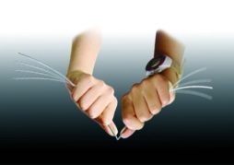

图3

12．如图4所示，在试管内装适量水，用橡胶塞塞住管口，将水加热至沸腾一段时间后，橡胶塞被推出，管口出现大量“白气”。此实验中，主要是通过做功改变物体内能的过程是（ ）

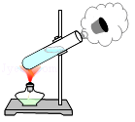

图4

A．试管变热的过程

B．水变热的过程

C．水变成水蒸气的过程

D．水蒸气推出橡胶塞的同时变成“白气”的过程

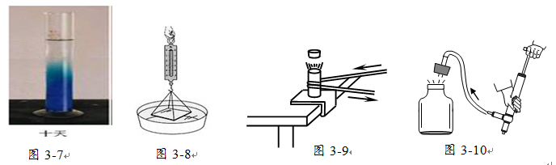13．如图5所示实验，将装有少量乙醚的薄壁金属管固定于桌面，用橡皮塞塞紧，来回快速拉动缠在金属管外的皮绳，过一会儿，可以观察到橡皮塞从管口飞出。橡皮塞从管口飞出，是_________（填“筒内气体”或“橡胶塞”）的内能转化为 （填“筒内气体”或“橡胶塞”）的机械能。

14．父亲节那天，小明给父亲开启啤酒时，发现瓶口出现“白雾”，这是瓶内的气体冲出时，_______能转化为机械能，使气体的内能 （填“增大”“减小”或“不变”），温度 （填“升高”“降低”或“不变”），水蒸气液化而产生的现象。这个现象说明了 （填“做功”或“热传递”）可以改变物体的内能。